IDEJE ZA POPOLDAN
OPB 1.RAZREDI
PONEDELJEK 6.4.2020

- NA LIST PAPIRJA NARIŠI TULIPAN. POTRUDI SE, DA BO KOT PRAVI. IMA NAJ 2 LISTA, STEBLO IN CVET. IZBOLJŠAJ GA Z BARVANJEM. KO SI ZADOVOLJEN Z NARISANIM IN POBARVANIM, SE V DESNI KOT SPODAJ LEPO PODPIŠI. KOLIKO ČRK IMA BESEDA? ČRKUJ S PLOSKANJEM. NAD CVET NARIŠI S SVINČNIKOM TOLIKO ČRTIC, KOLIKOR JE ČRK IN ZAPIŠI PRVO IN ZADNJO ČRKO. NAREDILI BOMO RAZSTAVO, POŠLJI NA NASLOV: ruska.zupancic@os-preserjeradomlje.si

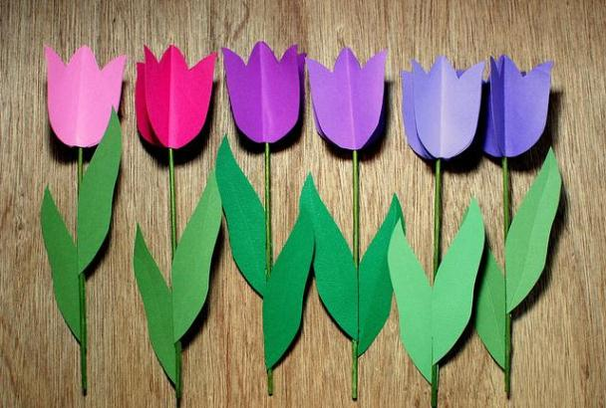
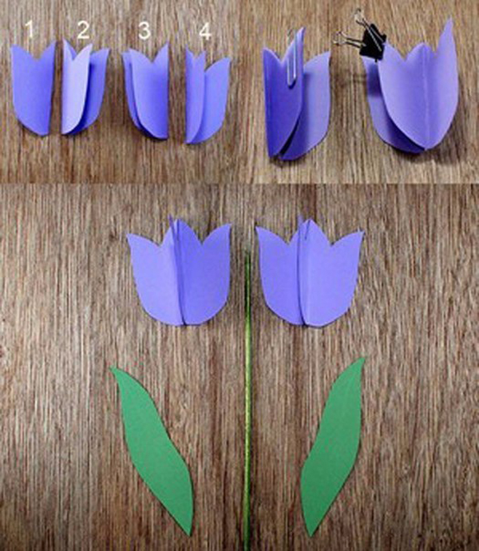
- PONEDELJEK JE ČAS ZA ORIGAMI. NAŠLA SEM TULIPAN. USTVARJAJ.

VELIKO ZABAVE TI ŽELIMO IN TE LEPO POZDRAVLJAMO UČITELJICE
RUŠKA ZUPANČIČ, SARA LAH IN SIMONA JERAN

